아이코드 간략설명

* 아이코드 사이트 로그인을 하셔야 합니다.

1. 샘플소스 다운로드

- 상단 발송모듈 토큰키관리 클릭 – 발송모듈 다운로드



* Php, JSP, java, Delphi, VB.NET 4 샘플지원
* 사용하는 프로그램 언어에 맞는 발송모듈이 없으면, 다른 샘플코드, 신규모듈 규격서를 참고해서 발송모듈을 만들어서 사용하셔야 합니다.

1. 토큰키 생성(아래버튼 클릭)

* Sms 발송할 서버의 아이피를 넣고 토큰키를 생성한다.



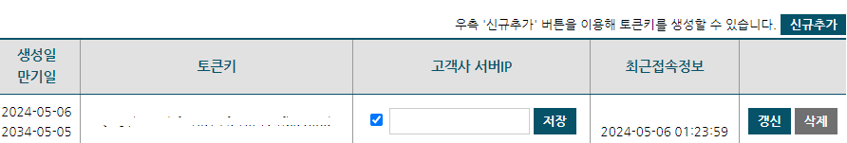

1. 토큰키 사용

* 발송모듈 소스에 config.php 파일을 열면 $icode_key = ""; 이 부분에 토큰키를 넣으면 된다.

1. 상단 문자함관리 항목에서 발송 성공, 실패 갯수 및 상세내역을 확인할 수 있다.



1. 문의관련

* 상단 고객문의(도뭄말) 항목을 이용하시면 됩니다.



1. 1번의 발송모듈을 사용해서 sms문자를 발송하는 샘플입니다. 참고해주세요.

* Php로 되어 있습니다.
* 아이코드_발송샘플.php 파일첨부;

1. 상단 문자잔액이 없으면 문자가 발송되지 않습니다.